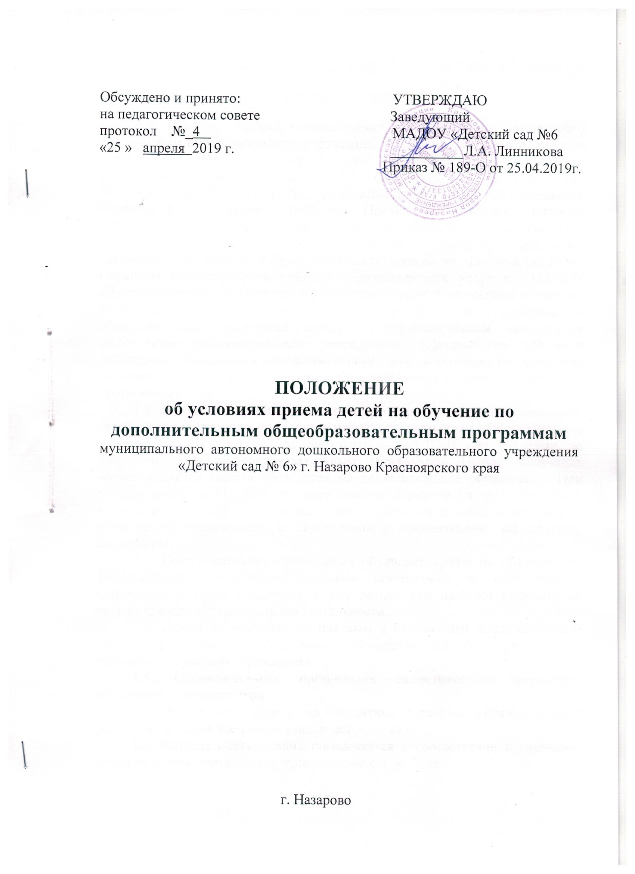
1.

ОБЩИЕ ПОЛОЖЕНИЯ
1.1. Правила приема воспитанников муниципального автономного дошкольного образовательного учреждения «Детский сад № 6» г.Назарово Красноярского края по дополнительным общеразвивающим программам разработаны в соответствии: с ФЗ "Об образовании в Российской Федерации" от 29.12.2012 г. № 273, Конституцией Российской Федерации, Конвенцией о правах ребёнка, Правилами оказания платных образовательных услуг, утверждённых постановлением Правительства Российской Федерации от 15.08.2013 г. № 706, Уставом муниципального автономного дошкольного образовательного учреждения «Детский сад № 6», Порядком предоставления платных образовательных услуг в МАДОУ «Детский сад №6» г.Назарово Красноярского края, Положением о порядке возникновения, изменения, приостановления и прекращения образовательных отношений между муниципальным автономным дошкольным образовательным учреждением «Детский сад «№ 6» и родителями (законными представителями) воспитанников по оказанию образовательной услуги (реализации дополнительных общеобразовательных программам).
1.2. Настоящие правила регламентируют приём, перевод и отчисление детей в муниципальном автономном дошкольном образовательном учреждении «Детский сад № 6» (далее – МАДОУ) при обучении по дополнительным общеобразовательным программам. Целью настоящих правил является защита прав детей на дополнительное образование. При приёме детей в МАДОУ не допускаются ограничения по полу, расе, национальности, языку, происхождению, месту жительства, отношении к религии, принадлежности к общественным организациям, социальному положению.
1.3. Образовательная организация объявляет приём на обучение по дополнительным общеобразовательным программам за счёт средств физических и (или) юридических лиц только при наличии лицензии на осуществление образовательной деятельности.
1.4. Приём на обучение по платным и бесплатным дополнительным общеобразовательным программам осуществляется без предъявления требований к уровню образования.
1.5. Образовательная организация самостоятельно формирует контингент воспитанников.
1.6. Правом поступления на бесплатные и платные образовательные услуги пользуются все воспитанники детского сада.
1.7. Возраст поступающих определяется в соответствии с учебными планами и образовательными программами с 3 до 7 лет.
1.8. В отдельных случаях, с учётом индивидуальных способностей детей и особенностей образовательной программы, в порядке исключения, допускается отступление от установленных возрастных требований.
1.9. Количество воспитанников, их возрастные категории, а также продолжительность занятий, устанавливаются локальным нормативным актом учреждения.
1.10. Воспитанники, осваивающие дополнительные общеобразовательные программы, проходят промежуточную аттестацию, формы, порядок и периодичность которой определяются образовательной организацией.
1.11. МАДОУ обеспечивает дополнительное образование для всех желающих детей, в том числе и с ограниченными возможностями здоровья, для такой категории детей пишутся адаптированные образовательные программы.
1.12. В МАДОУ реализуются дополнительные общеобразовательные программы социально-педагогической направленности.

2. ОРГАНИЗАЦИЯ ПРИЁМА

2.1. Образовательная организация самостоятельно устанавливает сроки приёма документов в соответствующем году. Приём документов может осуществляться весь период учебного года.
2.2. Прием на обучение по дополнительным общеобразовательным программам в МАДОУ осуществляется по личному заявлению родителя (законного представителя) ребенка при предъявлении оригинала документа, удостоверяющего личность родителя (законного представителя), либо оригинал документа, удостоверяющего личность иностранного гражданина и лица без гражданства в Российской Федерации в соответствии со статьей 10 Федерального закона от 25 июля 2002г. № 115-ФЗ «О правовом положении иностранных граждан в Российской Федерации» (Собрание законодательства Российской Федерации, 2002, № 30, ст.3032).
МАДОУ может осуществлять прием указанного заявления в форме электронного документа с использованием информационно-телекоммуникационных сетей общего пользования.
В заявлении родителями (законными представителями) ребенка указываются следующие сведения:
а) фамилия , имя, отчество ребенка;
б) дата и место рождения;
в) фамилия, имя, отчество родителя (законного представителя) ребенка;
г) адрес места жительства ребенка, его родителя (законного представителя);
д) контактный телефон родителя (законного представителя) ребенка;
е) выбор языка образования, родного языка из числа языков народов Российской Федерации, в том числе русского языка как родного языка.
2.3. МАДОУ вправе осуществлять приём детей на оказание образовательных услуг на платной основе при наличии соответствующих условий и лицензии.
2.4. Администрация МАДОУ при приёме детей обязана ознакомить родителей (законных представителей) с Уставом МАДОУ, перечнем дополнительных общеобразовательных программ, лицензией на осуществление образовательной деятельности, правилами поведения воспитанников и другими документами, регламентирующими организацию образовательного процесса.
2.5. Для официального оформления на обучение по дополнительным общеобразовательным программам родителям (законным представителям) необходимо в срок до 1 сентября представить личное заявление о приёме ребёнка на имя заведующего МАДОУ.
2.6. Приём на обучение по программе бесплатного дополнительного образования осуществляется на основании:
а) заявлений родителей (законных представителей), указываются следующие сведения:
- фамилия , имя, отчество ребенка;
- дата и место рождения;
- фамилия, имя, отчество родителя (законного представителя) ребенка;
- адрес места жительства ребенка, его родителя (законного представителя);
- наименование дополнительной образовательной программы;
- контактный телефон родителя (законного представителя) ребенка;
- выбор языка образования, родного языка из числа языков народов Российской Федерации, в том числе русского языка как родного языка.
а) приказов заведующего МАДОУ.

2.7. Приём на обучение по общеобразовательной программе платных образовательных услуг осуществляется на основании:
а) заявлений родителей (законных представителей), указываются следующие сведения:
- фамилия, имя, отчество ребенка;
- дата и место рождения;
- фамилия, имя, отчество родителя (законного представителя) ребенка;
- адрес места жительства ребенка, его родителя (законного представителя);
- наименование дополнительной образовательной программы;
- контактный телефон родителя (законного представителя) ребенка;
-выбор языка образования, родного языка из числа языков народов Российской Федерации, в том числе русского языка как родного языка.
б) заключения договоров (в договорах фиксируется факт ознакомления (в том числе через информационные системы пользования) с Уставом МАДОУ), лицензией на право ведения образовательной деятельности, с Правилами внутреннего распорядка для воспитанников и другими документами, регламентирующими организацию осуществления деятельности и заверяется личной подписью родителей (законных представителей);
в) приказов на зачисление.
2.8. Для зачисления на обучение по дополнительным общеобразовательным программам по физической культуре и хореографии, родители (законные представители) несовершеннолетних граждан дополнительно предоставляют справку об отсутствии медицинских противопоказаний у ребёнка, если у педагога возникает сомнения по поводу здоровья ребёнка.
2.9. После заключения договоров на обучение по платным образовательным услугам и на основании заявлений, заведующий учреждением издаёт приказ о зачислении детей в группы дополнительного образования.
2.10. Порядок приёма в объединения второго и последующего годов обучения определяется настоящими правилами, утверждаемыми в МАДОУ в установленном порядке.
2.11. При наличии мест, оставшихся вакантными после зачисления, а также освободившихся в результате выбытия воспитанников, МАДОУ имеет право объявить дополнительный приём в группы платных образовательных услуг.
2.12. Комплектование приёма воспитанников в группы платных образовательных услуг осуществляется в соответствии с требованиями программы, с правилами и нормами СанПиН 2.4.1.3049-13.

3. ОРГАНИЗАЦИЯ ИНФОРМИРОВАНИЯ
3.1. С целью ознакомления родителей (законных представителей) с условиями приема детей на обучение по дополнительным общеразвивающим программам на сайте МАДОУ размещены: Устав МАДОУ, лицензия на право ведения образовательной деятельности с приложением, правила приёма воспитанников в объединения дополнительного образования, перечень реализуемых программ, программы дополнительного образования, образец договора на оказания дополнительных образовательных услуг, перечень и стоимость платных образовательных услуг, контактные телефоны и другие нормативные документы.
3.2. В МАДОУ имеется информационный стенд для ознакомления родителей (законных представителей) о дополнительных платных и бесплатных образовательных услугах, а также в приёмных комнатах каждой возрастной группы.
3.3. Информация о зачислении детей в группы дополнительного образования и о расписании занятий предоставляется родителям (законным представителям) в следующих формах:
- устной (по телефону или при личной явке заявителя в МАДОУ),
- письменной (по расписанию и укомплектованности детей в группы, которые вывешиваются для ознакомления родителей (законных представителей) в приёмные комнаты групп, на информационном стенде МАДОУ.

4. ДОПОЛНИТЕЛЬНЫЕ УСЛОВИЯ ПРИ ПРИЁМЕ
4.1. Группы первого года обучения формируются как из вновь зачисляемых воспитанников, так и воспитанников, не имеющих по каким-то причинам возможности продолжить занятия в объединениях второго и последующего годов обучения, но желающих заниматься избранным видом деятельности.
4.2. Количество воспитанников в группе, их возрастные категории, а так же продолжительность учебных занятий могут устанавливаться в соответствии с востребованностью дополнительной общеобразовательной программы.
4.3. При приёме на платной основе заключается договор в двух экземплярах между МАДОУ и родителями (законными представителями), подписание которого является обязательным для обеих сторон. Указанный договор содержит взаимные права и обязанности в процессе обучения и воспитания.

5. ПРАВИЛА ПЕРЕВОДА
5.1. Каждый воспитанник может заниматься в нескольких объединениях, менять их в течение года.
5.2. Родителям (законным представителям) воспитанников обеспечивается возможность ознакомления с ходом и содержанием образовательного процесса, с достижениями ребёнка.
5.3. Перевод ребёнка в другое объединение в течение года возможен по заявлению родителей (законных представителей), осознающих невозможность достижения ребёнком заявленного в образовательной программе результата или по другим причинам при наличии свободных мест.

6. ПРАВИЛА ОТЧИСЛЕНИЯ
6.1. Отчисление воспитанников из групп по дополнительному образованию может производиться в течение всего учебного года в следующих случаях: по завершению программы обучения; по заявлению родителей (законных представителей); по медицинским показаниям, препятствующим обучению; за систематическое нарушение правил поведения воспитанников; за систематические пропуски занятий без уважительных причин в течение 2 месяцев; при задолженности по родительской плате за дополнительное образование более чем за один месяц.
Отчисление обучающегося оформляется приказом заведующего.
6.2. При отчислении воспитанников педагог должен проинформировать родителей (законных представителей) о факте отчисления и сделать соответствующую запись в журнале учёта работы детского объединения.
6.3. По ходатайству родителей (законных представителей) отчисленный ребёнок может быть восстановлен в объединение или зачислен в установленном порядке в другое объединение для продолжения обучения.

7. ЗАКЛЮЧИТЕЛЬНЫЕ ПОЛОЖЕНИЯ

7.1. Настоящие Правила действуют в МАДОУ с момента их утверждения.
7.2. В случае необходимости в данные Правила могут быть внесены изменения, не противоречащие законодательству РФ в области дошкольного образования.

